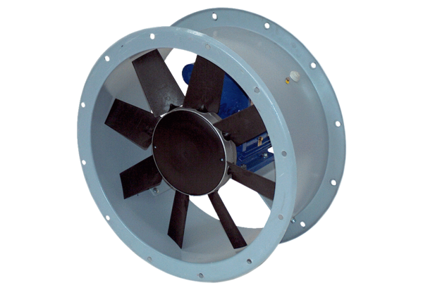Axiální potrubní ventilátor DAR 71/8 0,37Obsah dodávky: 1 kusSortiment: C
Typové číslo: 0073.0136Výrobce: MAICO

